ЧАСТИНА 7. ВИПЛАВКА СТАЛИ В ІНДУКЦІЙНИХ ПЕЧАХ

В індукційній безсерцевій печі метал розплавляють у тиглі, розташованому всередині індуктора, який являє собою спіраль з кількома витками з токопропровідного матеріалу. Через індуктор пропускають змінний струм; створюваний при цьому всередині індуктора змінний магнітний потік (рис. 141) наводить в металі вихрові струми, які забезпечують його нагрівання та плавлення.
Щоб надмірно не збільшувати потужність генератора, що живить піч, в схему печі включають конденсатори, що компенсують індуктивний опір індуктора Як відомо, наявність індуктивного опору в ланцюгу змінного струму викликає зсув фаз (величина сили струму відстає від величини напруги), в результаті чого знижується коефіцієнт. Місткість викликає зворотний зсув фаз; підбираючи ємність конденсаторів, домагаються налаштування установки в резонанс, коли кут зсуву фаз наближається до нуля, a cos до одиниці. Чим вища частота, тим менша потрібна ємність конденсаторної батареї.
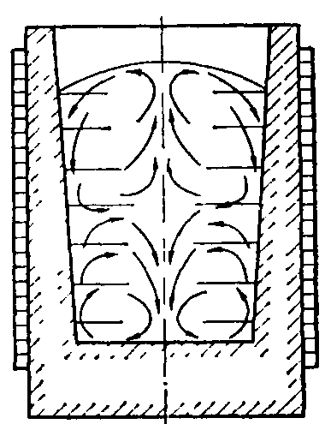
Рис 142 Електродинамічна циркуляція металу в тиглі індукційної печі

Важлива особливість індукційних печей - інтенсивна циркуляція рідкого металу, що викликається взаємодією електромагнітних полів, що збуджуються, з одного боку, струмами, що проходять індуктором і, з іншого, вихровими струмами в металі. Характер циркуляційних потоків показано на рис.142. Позитивна сторона цього явища в тому, що завдяки перемішуванню прискорюються плавлення та вирівнювання складу та температури металу, негативна – у тому, що поверхня металу виходить опуклою і може оголюватись, оскільки шлак стікає до стінок тигля. Інтенсивність перемішування ~ пропорційна квадрату ампер-витків і назад пропорційна частоті струму живлення. Ще однією особливістю індукційних печей є те, що щільність струмів, що індукуються, досягає максимуму на поверхні металу біля стінок тигля і знижується у напрямку до осі тигля ("поверхневий ефект"). У цьому поверхневому шарі виділяється найбільша кількість тепла, за рахунок якого плавиться шихта. Товщина шару металу з великою щільністю струмів, що індуктуються, назад пропорційна кореню квадратному з частоти. Індукційні печі мають такі переваги порівняно з дуговими
- відсутні високотемпературні дуги, що зменшує поглинання водню та азоту та чад металу при плавленні;
- незначний чад легуючих елементів при переплаві легованих відходів;
- малі габарити печей, що дозволяють помістити їх у закриті камери та вести плавку та розливання у вакуумі або в атмосфері інертного газу;
- електродинамічний перемішування, що сприяє отриманню однорідного за складом та температурою металу.
Основними недоліками індукційних печей є мала стійкість основної футеровки та низька температура шлаків, які нагріваються від металу, через холодні шлаки утруднено видалення фосфору та сірки при плавці.
Індукційні печі ділять на два типи: 1) живлячі струмом підвищеної частоти; 2) живлячі струмом промислової частоти (50 Гц). У печах першого типу частота струму, що живить, зазвичай знижується в міру зростання ємності і діаметра тигля; малі (кілька кілограм і менше) печі живляться струмом із частотою від 50 до 1000 кГц, середні та великі (ємністю до десятків тонн) струмами із частотою 0,5—10 кГц.

1. Влаштування індукційної печі підвищеної частоти
Індукційна плавильна установка складається з печі з механізмом нахилу та живильного електроустаткування (генератора підвищеної частоти, батареї конденсаторів, щита управління та на великих печах — автоматичного регулятора електричного режиму). Місткість індукційних печей досягає 60 т. Основні елементи печі - каркас, індуктор і вогнетривкий тигель, який іноді закривають кришкою.
Каркас (кожух) печей невеликої ємності (< 0,5 т) роблять у формі прямокутного паралелепіпеда, використовуючи азбоцемент, дерево, виконуючи несучі ребра з куточків та смуг немагнітної сталі, дюралюмінію. У місцях з'єднання металевих елементів укладають ізоляційні прокладки, щоб уникнути виникнення кільцевих струмів. Індуктор у такому каркасі кріплять до верхньої та нижньої опорних азбоцементних плит (рис. 143).
У печах середньої та великої ємності каркас виконують із сталі у вигляді суцільного кожуха циліндричної форми (рис. 144) і іноді у вигляді "білицької клітини", що є групою вертикальних стійок, приварених до верхнього і нижнього опорних кільців. Для зменшення нагріву таких каркасів струмами, що індуктуються, і втрат з потоками розсіювання використовують наступні конструктивні рішення: а) каркас виконують з немагнітної сталі; б) між каркасом зі звичайної сталі та індуктором розміщують магнітопровід з декількох пакетів трансформаторної сталі, що розташовуються вздовж індуктора (рис. 144, в); в) між індуктором та каркасом розміщують замкнутий електромагнітний екран з металу з низьким питомим опором (міді, алюмінію).

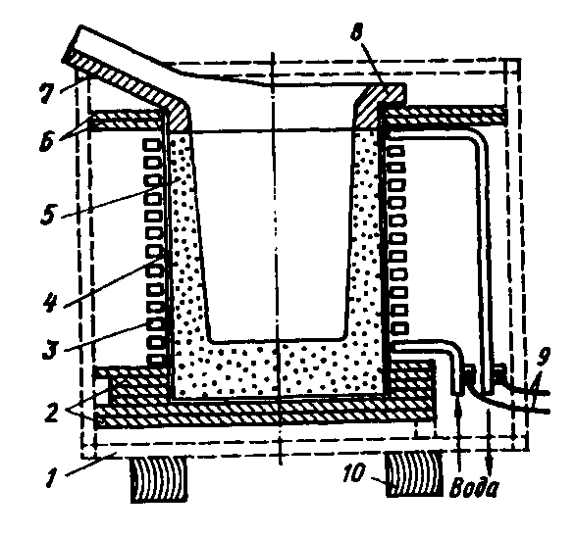
1 - каркас; 2 - подова плита (асбоцементні плити); 3 - індуктор; 4 - ізоляційний шар; 5 - тигель; 6 - абонементна плита; 7 - зливна шкарпетка; 8 - комір; 9 - гнучкий струмопровід; 10 - дерев'яні бруси
Рис. 143. Індукційна піч місткістю 60 кг

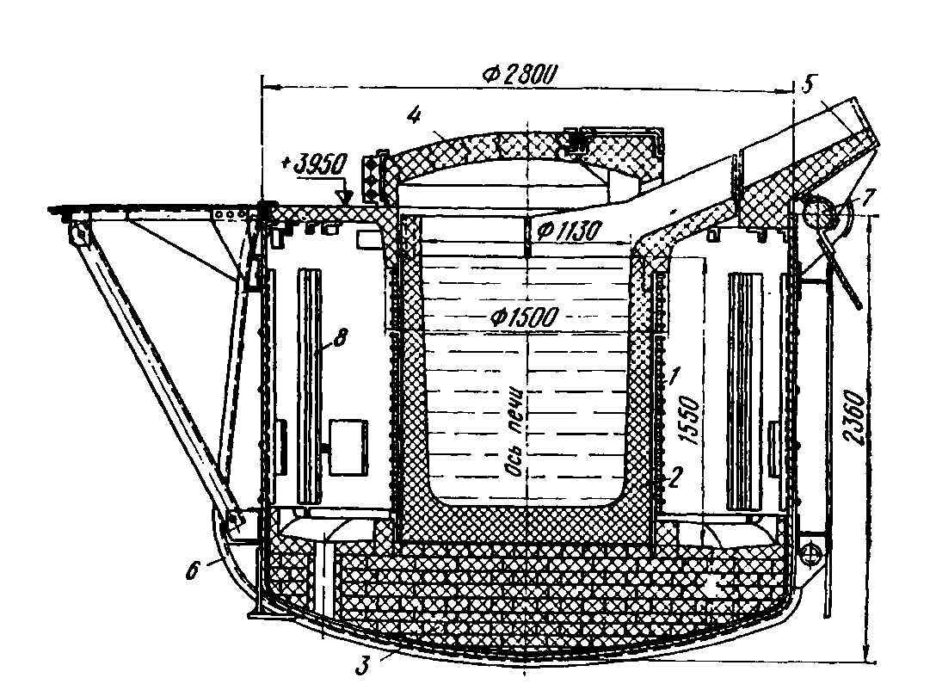
1 - індуктор; 2 - тигель; 3 - подова плита; 4 - знімне склепіння; 5 - зливна шкарпетка; 6 - сталевий кожух; 7 - вісь повороту; 8 - магнітопровід з трансформаторної сталі
Рис. 144. Індукційна піч місткістю 8 т:
У каркасі жорстко кріплять індуктор, подову плиту, верхню кераміку, пакети магнітопроводу. До передньої частини каркаса на рівні зливної шкарпетки прикріплюють дві цапфи, що необхідно для повороту печі при зливі металу.
Індуктор має форму порожнистого циліндра та утворений покладеними у вигляді спіралі витками з мідної трубки. Профілі застосовуваних мідних трубок показано на рис. 145 а рівностінні трубки використовують зазвичай для печей підвищеної частоти, а різностінні - для печей промислової частоти. Для виключення електричного пробою витки, як правило, ізолюють (на малих печах з невеликою напругою достатня повітряна ізоляція, що досягається зазором між витками 10-20 мм). Широко застосовують такі види ізоляції:

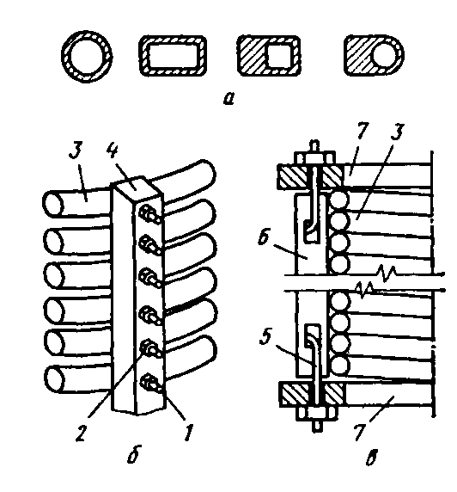
1 - латунна шпилька; 2 - гайка; 3 - витки індуктора; 4 - стійка з ізоляційного матеріалу; 5 - стяжний болт; 6 - вертикальна рейка; 7 - натискний фланець
Рис. 145. Профілі трубок для виготовлення індуктора (а) та способи кріплення витків індуктора (б, в):

обмотувальну, коли витки покривають ізоляційним лаком і потім обмотують стрічкою з діелектричного матеріалу (склострічки, мікаленти);
прокладочну, коли між покритими лаком витками закріплюють діелектричні прокладки (наприклад, зі склотекстоліту);
напилену, коли на поверхню трубки газополум'яним або плазмовим способом наносять шар оксиду алюмінію або двооксиду цирконію з подальшим покриттям лаком.
Іноді застосовують монолітну ізоляцію - покриті лаком витки заливці полімерним матеріалом (поліефірним компаундом), після застигання якого утворюється монолітна конструкція.
Міцність та жорсткість індуктора, що є опорою футерування тигля, забезпечують застосовуючи індуктори двох наступних різновидів: із кріпленням витків шпильками та стяжні індуктори. По-перше, до витків індуктора приварюють латунні шпильки; за допомогою шпильок та латунних гайок витки кріплять до кількох вертикальних стійк (див. рис. 145, б) з ізоляційного матеріалу - текстоліту, азбоцементу, дерева; стійки у свою чергу кріплять до опорним плитам каркасу, розташованим над індуктором та під ним. У стяжних індукторах над верхнім і нижнім витками розмішають натискні фланці, які стягують в осьовому напрямку за допомогою спеціальних болтів і вертикальних рейок з ізоляційного матеріалу (див. рис. 145, в); вертикальні рейки перешкоджають зсуву витків у поперечному напрямку. Для надання жорсткості індуктору та його кріплення у каркасі додатково використовують пакети магнітопроводу, які притискають до індуктора через ізолюючі прокладки за допомогою спеціальних натискних болтів.
Якщо індуктор виконаний монолітним, то в ньому не потрібно додаткового кріплення витків, однак такі індуктори рідко застосовують через складність ремонту трубки у разі її пошкодження.
По внутрішній порожнині мідної трубки пропускають воду, що охолоджує. Для забезпечення рівномірного охолодження на середніх та великих печах індуктор ділять на 2-4 секції із самостійним підведенням води. Надходження води контролюється реле, що відключає живлення печі під час перерви у подачі води.
Футерівка Індукційна печі складається з наступних основних елементів: футеровки тигля, подової плити (подини), верхньої кераміки (коміра) зі зливальним носком. Подова плита служить основою для футерування тигля та для індуктора; на середніх і великих печах її виконують із шамотних блоків або цегли, іноді на великих печах - з вогнетривкого бетону. На малих печах подову плиту роблять також із кількох азбоцементних плит, покладених одна на одну (див. рис. 143).
Футерування тигля, як правило, роблять набивною, при плавці вона спікається в моноліт; на великих печах тигель іноді викладають із цегли. Комір, тобто. футерування вище верхнього витка індуктора, яка не може спікатися за рахунок тепла рідкого металу, роблять з фасонної цегли (шамоту, хромомагнезиту) або з вогнетривких мас з підвищеною кількістю сполучних. Зливна шкарпетка є фасонним виріб з шамоту.
Футеровка тигля повинна мати наступні властивості: високою вогнетривкістю та шлакостійкістю; високою термостійкістю, тому що при завантаженні шихти вона сильно охолоджується; високою механічною міцністю, щоб витримувати удари шихти під час завантаження; мінімальної товщиною, оскільки метал повинен бути якомога ближче до індуктору, тобто. в зоні найбільшої щільності струмів, що індуктуються.
Футерування може бути основним або кислим. Набивну кислу футеровку виготовляють із подрібненого кварциту (фракції розміром менше 3,5 мм) або кварцового піску з добавкою як сполучна борна кислота (1,5—4 %) без зволоження. Для основних тиглів застосовують вогнетривкі суміші різних складів, найчастіше магнезитовий порошок; як зв'язування використовують вогнетривку глину, рідке скло, плавиковий шпат, борну кислоту та ін. Застосовують як зволожені, так і сухі суміші.
Перед набиванням тигля внутрішню поверхню індуктора покривають тонким ізолюючим шаром, наприклад, наносячи спеціальну ізоляційну обмазку з наступним обклеюванням склострічкою; іноді додатково укладають теплоізоляційний шар із азбесту. На дно індуктора засипають шар маси футеровки, утрамбовують її і потім встановлюють на неї залізний шаблон, зовнішні розміри якого відповідають внутрішнім розмірам тигля. У простір між шаблоном та індуктором засипають футерувальну суміш і ущільнюють її трамбовками. Потім виконують комір з фасонної цегли або спеціальних мас з підвищеною кількістю сполучних.
Після закінчення набивання футерування сушать і спікають. Для цього, не виймаючи шаблон, включають плавильну установку; тепло, що виділяється у шаблоні, нагріває футерування. Залежно від ємності тиглю спікання триває від 1 до 4 год для кислого тигля та від 2 до 10 год для основного. Остаточне спікання із розплавленням шаблону відбувається під час першої плавки. Спікання можна проводити, вставивши у тигель відповідних розмірів шматок графітового електрода.
Тиглі ємністю до 300 кг іноді набивають зволоженою масою у спеціальній розбірній пресформі. Після сушіння на повітрі такий тигель встановлюють індуктор на подову плиту, а простір між індуктором і тиглем засипають дрібним вогнетривким порошком.
Стійкість кислих тиглів становить 20-250 плавок. Основне футерування має меншу термостійкість, і стійкість основних тиглів значно нижче (10-100 плавок; менша величина - для печей великої ємності).

Таблиця 11Розміри індуктора та тигля індукційних печей
Місткість, кг | Розміри індуктора, мм |  |  | Розміри тигля, мм
Місткість, кг | висота | внутрішній  діаметр | глибина | товщина  дна | товщина стін вгорі внизу
100 | 490 | 410 | 440 | 165 | 50 | 80
500 | 790 | 700 | 610 | 215 | 70 | 100
1400 | 830 | 760 | 720 | 200 | 90 | 130
8000 | 1300 | 1380 | 1200 | 200 | 110 | 150

Механізм нахилу призначений для нахилу печі при зливі металу. Метал із тигля зливають через зливну шкарпетку, повертаючи встановлений на двох цапфах каркас печі на кут 95°. Нахил печі здійснюють лебідками, тельферами, а великих печах встановлюють гідравлічний механізм нахилу.
Електричне обладнання служить подачі харчування на індуктор індукційної печі. Спрощена електрична схема індукційної печі підвищеної частоти, що живиться від машинного або лампового генератора, показано на рис. 146. Змінний струм високої частоти від генератора через 1 через вимикач 2 подається на індуктор 3, паралельно якому підключені конденсатори 5 і 6.
Конденсатори призначені для компенсації індуктивного опору індуктора та установки загалом (компенсації реактивної потужності установки). У ланцюг включені дві групи конденсаторів: конденсатори першої групи 6 постійно підключені; а конденсатори другої групи 5 включають у разі потреби. У процесі плавки у міру нагрівання шихти змінюються її питомий опір та магнітна проникність, що змінює індуктивний опір установки. Включаючи чи відключаючи додаткові конденсатори домагаються рівності індуктивного та ємнісного опорів, тобто. величини cos φ установки, близька до одиниці.
Як джерела живлення (перетворювачів частоти) використовують лампові та машинні генератори, тиристорні перетворювачі. Для живлення малих печей (< 30-50 кг) застосовують лампові генератори, що виробляють струм із частотою від 30 кГц до кілька мегагерц; їхня потужність змінюється від 0,3 до 1000 кВт. Більша частина подовжених печей з тиглями ємністю 60-100 кг і більше живляться від машинних генераторів. Їх випускають потужністю від 12 до 2500 кВт з частотою струму, що виробляється 0,5; 1; 2,4; 4; 8 та 10 кГц. Співвідношення між ємністю печі та потужністю генератора приблизно таке:
Місткість, т . . . . | 0,06 | 0,4 | 1,0 | 6 | 10 | 16 | 25
Потужність, кВт. . | 50 | 250 | 500 | 2500 | 3000 | 5000 | 6000

В останні роки як джерела живлення все ширше застосовуються тиристорні перетворювачі частоти. Промисловість випускає тиристорні перетворювачі потужністю до 3200кВт з частотою струму, що виробляється 0,5-10кГц.
Ці перетворювачі мають у порівнянні з машинними генераторами наступними перевагами: вищий електричний к.п.д.; висока готовність до роботи; можливість автоматичного підтримання оптимального електричного режиму без перемикання в силовому ланцюзі (не потрібно перемикання конденсаторів, що полегшує конструкцію конденсаторної батареї); відсутність обертових частин і безшумність у роботі.
До складу електрообладнання індукційної печі входять підключаються до силового ланцюга через трансформатори струму та напруги електровимірювальні прилади та прилади захисту (від перевантажень по струму та напрузі та у разі відключення охолоджувальної води). Великі індукційні печі мають автоматичний регулятор, який підтримує оптимальний електричний режим шляхом взаємопов'язаного регулювання коефіцієнта потужності, напруги і сили струму. Основні параметри роботи електрообладнання (потужність генератора, ємність конденсаторів, необхідна частота струму та ін) визначають розрахунком виходячи із заданих ємності печі, тривалості плавлення, температури рідкого металу.
Індукційні печі промислової частоти
Футерування та індуктор печей промислової частоти такі ж, як у печей підвищеної частоти. У схемі електроживлення відсутня генератор струму підвищеної частоти; піч включається в мережу через ступінчастий понижувальний трансформатор з вторинним відмінюванням від 100 до 1000 В. Через відсутність перетворювача частоти для цих печей характерний менший (на 5-10%) питома витрата електроенергії і більш високий коефіцієнт потужності.
Однак при низькій частоті струму живлення (50 Гц) у цих печей інтенсивність електродинамічного перемішування металу значно вище, ніж у печах підвищеної частоти. Щоб уникнути надмірної циркуляції металу, печі промислової частоти розраховують на меншу питому потужність ніж печі підвищеної частоти; такої потужності недостатньо для швидкого розплавлення сталевої шихти. Тому печі промислової частоти зазвичай використовують для плавки металів з нижчою температурою плавлення (чавуну, кольорових металів). Потужність печі ємністю 1 т становить 360 кВ А, ємністю 25 т - 4800 кВ А.

2. Технологія плавки
Плавку в індукційних печах зазвичай ведуть без окислення домішок і не ставлять завдання видалення фосфору та сірки, оскільки через "холодні" шлаки дефосфорація та десульфурація утруднені. Сталі та сплави виплавляють або з легованих відходів (метод переплаву), або з чистого шихтового заліза та брухту з добавкою феросплавів (метод сплавлення).
Вибір установки. У печі з основним футеруванням можна виплавляти сталь будь-якого складу, але стійкість цього футерування значно нижче, ніж кислої. У печах з кислою футеровкою не можна виплавляти сталі з високим вмістом марганцю, алюмінію, титану, цирконію, так як оксиди марганцю, взаємодіючи з кремнеземом футеровки, швидко руйнують її, а алюміній, титан і цирконій відновлюють кремній з кремнезему.
Плавка в печі з основним футеруванням. Тривалість плавки в індукційній печі дуже невелика, що дозволяє багаторазово перевірити склад металу шляхом його аналізу. Тому одержання сталі із заданим складом базується на попередньому розрахунку шихти, для чого необхідні точне знання її складу та зважування. Зокрема, вміст вуглецю, сірки та фосфору не повинен перевищувати допустимих у виплавлюваній сталі меж.
Шихту складають із дрібних і великих шматків, що забезпечує щільність її укладання та скорочення тривалості плавлення. Найбільші шматки укладають біля стінок тигля, де щільність струмів максимальна. Тугоплавкі феросплави завантажують у нижню половину тигля.
Після включення струму стежать за тим, щоб шматки шихти не зварювалися в "мости", що перешкоджають осіданню шматків, що плавляться вниз. Періодично шихту "осаджують" за допомогою ломика. У міру осідання шихти довантажують її частину, яка не вмістилася при завалці. Після появи рідкого металу в тигель вводять шлакоутворювальну суміш вапна, плавикового шпату і магнезиту у співвідношенні 4:1:1. Призначення шлаку, що наводиться, — зменшити насичення металу газами з атмосфери та окислення легуючих елементів. При плавленні підтримують максимальну потужність генератора та високий cos шляхом підключення конденсаторів. Тривалість плавлення змінюється від 30 40 хв на малих печах (ємністю близько 50 кг) до 2 годин на великих.
Після розплавлення відбирають пробу металу на аналіз і зливають плавильний шлак, щоб запобігти відновленню з нього фосфору, після чого наводять новий шлак, додаючи шлакоутворюючу суміш того ж складу, що і в період плавлення. Потужність, що подається на індуктор, знижують на 30-40%. Після отримання результатів аналізу проводять легування, коригування складу металу та його розкислення шляхом введення в тигель відповідних феросплавів, після чого зливають метал з тигля в ківш. Іноді при виплавці високоякісних сталей проводять дифузійне розкислення металу. Для цього в шлак вводять розкислювальні суміші, що складаються з вапна, меленого феросиліцію, порошкоподібного алюмінію, роблячи витримку протягом приблизно 30 хв; циркуляція металу в тиглі індукційної печі прискорює розкислення.
Феросплави при плавці в індукційній печі присаджують у наступному порядку: ферохром, феровольфрам та феромолібден вводять у завалку; феромарганець, феросиліцій та ферованадій - за 7-10 хв до випуску; алюміній перед випуском При такому порядку введення чад елементів наступний: вольфраму близько 2%, хрому, марганцю та ванадію 5-10%, кремнію - 10-15%, титану 25-35%.
Плавка в печі з кислим футеруванням. Вміст сірки, фосфору та вуглецю в шихті не повинен перевищувати допустимих у виплавлюваній сталі меж. При виплавці сталей, легованих хромом, вольфрамом і молібденом, в завалку вводять ферохром, феровольфрам, феромолібден. Завантаження шихти і розплавлення ведуть так само, як і в тиглі з основним футеруванням. Шлак під час плавлення шихти наводять добавками бою скла, шамоту та вапна.
Після розплавлення та аналізу відбирається проби металу проводять легування (коригування складу) та розкислення. Ферромарганець, феросиліцій і, якщо необхідно, ферованадій вводять у метал на 7-10 хв до випуску, алюміній безпосередньо перед випуском. Угар марганцю становить 10%, кремній практично не угорає, чад вольфраму та молібдену близько 2%, хрому 5%. Витрата електроенергії при виплавці сталі в індукційних печах становить 500 - 700 кВт-год/т.
Плавка у вакуумних індукційних печах дозволяє отримувати сталь і сплави з малим вмістом газів, неметалевих включень і домішок кольорових металів, легувати сплав будь-якими елементами, у тому числі такими, що мають високу спорідненість до кисню, без їх втрат на окислення.
Влаштування печі. Перші печі були періодичними. Після випуску плавки вакуумну систему відключали і піч відкривали для вилучення злитків та завантаження шихтових матеріалів. Пізніше були створені досконаліші печі напівбезперервної дії. Ці печі дозволяють завантажувати шихту, встановлювати виливниці та витягати зливки без порушення вакууму в плавильній камері. Місткість існуючих печей досягає 50 т.
На рис. 147 показана схема вакуумної індукційної печі напівбезперервної дії. Плавильна камера має 2 зверху знімну кришку 11. У камері встановлений індуктор з тиглем 3, закріплений на цапфах; нахил тигля для зливу металу виробляють за допомогою приводу, розташованого із зовнішнього боку камери. У кришці плавильної камери над тиглем розміщена шлюзова завантажувальна камера 8, відокремлюється від плавильної вакуумним затвором 6 і кришкою, що закривається 7, що дозволяє завантажувати шихту без порушення вакууму. У завантажувальну камеру ставлять баддю з дном, що розкривається, заповнену шихтою. Закривши кришку 7, камері 8 створюють вакуум, після чого відкривають затвор 6, і шихта з цебра висипається в тигель.

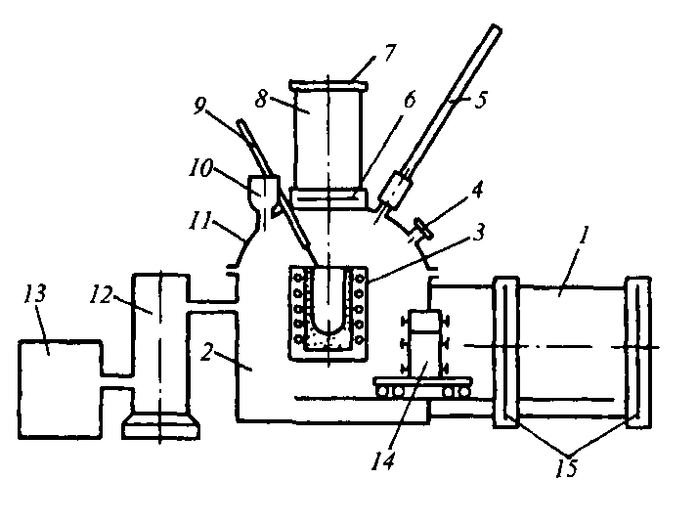
1- Камера виливниць; 2 - плавильна камера; 3 - індуктор з тиглем; 4 - смотрелки; 5 - термопара; 6 - затвор; 7 - кришка; 8 - шлюзова камера; 9 - ломик для осадження шихти; 10 - шлюзовий дозатор; 11 - знімна кришка; 12 - бустерні насоси; 13_ - форвакуумні насоси; 14 - виливниці; 15 - засувки
Рис. 147. Схема вакуумної індукційної печі напівбезперервної дії:

Камера виливниць 1 відокремлена від плавильної камери і приміщення цеху засувками 15. Через неї, як через шлюзовий пристрій, в плавильну камеру подають виливниці 14, встановлені на візку, і після зливу в них металу з тигля повертають назад.
На кришці 11 змонтований шлюзовий дозатор 10 для введення добавок по ходу плавки і смотрелка 4. Через кришку 11 за допомогою ущільнювачів герметичних вводять термопару 5 і ломик 9 для осадження шихти.
Пекти живиться струмом підвищеної частоти. Вакуумна система складається з групи 13 форвакуумних і бустерних 12 насосів, що забезпечують вакуум порядку 1,33-0,13 Па.
Процес плавки у вакуумній індукційній печі. Для плавки у вакуумних печах застосовують шихтові матеріали, очищені від олії та окалини; склад їх має бути точно відомий. У шихту вводять нікель, феромолібден, феровольфрам і кобальт, якщо цього вимагає склад сталі, що виплавляється. Після завантаження шихти включають струм, а на печах періодичної дії попередньо відкачують повітря з печі повітря.
Плавлення ведуть, безперервно відкачуючи насосами з плавильного простору гази, що виділяються. За час плавлення видаляється більшість внесених шихтою газів — водень, частина азоту, і навіть волога; рідкий метал при плавленні кипить, що є результатом виділення бульбашок оксиду вуглецю, що виходить при взаємодії вуглецю з розчиненим у металі киснем.
Після розплавлення роблять витримку протягом 20-40 хв, під час якої відбувається рафінування від низки домішок, розкислення та легування металу. У печі цей період підтримують тиск 1,3—0,13 Па. Розкислення металу відбувається вуглецем за реакцією [С] + [О] = СО, рівновага якої в умовах вакууму зрушена вправо, оскільки продукт реакції безперервно видаляють (відкачують). Перевагою такого розкислення
і те, що метал не забруднюється його продуктами. Зазвичай витримка триває до заспокоєння ванни (тобто до припинення виділення СО).
Розкислення йде або за рахунок вуглецю, що міститься в металі, або за рахунок вуглецю, що вводиться на початку рафінування у вигляді графіту, чавуну.
Крім рафінування від кисню під час витримки видаляються азот і водень і випаровуються домішки кольорових металів).
У період витримки проводять легування та остаточне розкислення шматковими розкислювачами, які вводять через дозатори. На початку витримки вводять ферохром, ферованадій, наприкінці витримки феросиліцій, феротитан, алюміній, феромарганець.
Перед випуском, якщо це потрібно, вводять кальцій, магній та рідкісноземельні метали.
Виплавлений метал розливають у виливниці як правило у вакуумі.
Іноді у процесі плавки ведуть десульфурацію металу. З цією метою на дно тигля до початку завалки щіхти завантажують десульфуруючу шлакоутворювальну суміш (наприклад, 90% СаО і 10% СаР2).
Основні переваги вакуумної індукційної плавки обумовлені наявністю вакууму, що забезпечує рафінування від ряду домішок та розкислення вуглецем, а також відсутністю контакту металу з окислювальною атмосферою. Сталь, що виплавляються, і сплави містять знижені кількості азоту, домішок кольорових металів, кисню і неметалевих включень, майже не містять водню; все це підвищує цілу низку службових властивостей сталей.
Відсутність контакту з киснем атмосфери дозволяє виплавляти сталі і сплави, що містять елементи, що легко окислюються без їх чаду.
Недоліком вакуумних індукційних печей є наступний фактор: при тривалій витримці в результаті реагування з оксидами футерування метал забруднюється киснем і неметалевими включеннями, а також елементами, що відновлюються з футерування (кремнієм, алюмінієм та ін.).

